**Organic Native Chicken Farming System Training**

**Components of Ideal Agriculture**

1. PRODUCTIVITY

* + Increase yield, increase production

2. PROFITABILITY

* + Low labor requirement, low input but high return

3. SUSTAINABILITY

* + Not causing environmental degradation but can be passed on to the next generation

**FARMING SYSTEM IN THE PHILIPPINES**

**CONVENTIONAL** – This system uses the commercially produced fertilizers, pesticides, fungicides, feeds, antibiotics, etc.

**ORGANIC** – This system uses organically produced fertilizers as means of fertilizing the soil. Pesticides and fungicides are applied only when needed.

**NATURAL** – This system brings the soil and environment back to its original form where the nature, the nature itself, micro and macro organism in the soil, works for the production of its needs.

**Terminolohiya:**

* **Hen - Hamtong nga bayeng Manok**
* **Rooster - Hamtong nga Laking Manok o sunoy**
* **Chicks - Bag-ong piso**
* **Laying - Nangitlog nga manok**
* **Layer - Parapaitlog nga manok**
* **Brooder - Pagbutang sa kahon hantod mahing kompleto ang balahibo.**
* **Brooding box - Patuboan sa pisa nga kontrolado ang Temperatura**
* **Incubation - Gidugayon sa pag lumlom**
* **Incubator - Pagpapiso sa itlog sa manok**
* **Weaning - Tali**
* **Fattening - Pagpatubo/Pagpatambok**

**Customize Feeds - Ginama nga pagkaon basi sa unsay abilabol nga rekados**

**Breed of Chicken**

**Rhode Island Chicken**

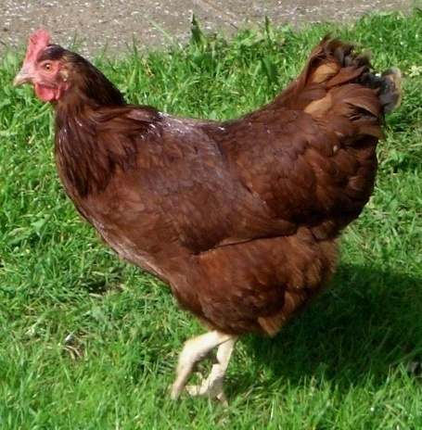

* **Layer type**
* **Short but big bodied**
* **Produces Large sized eggs**
* **Mostly grey, sometimes brown feathers**

**Leghorn Chicken**

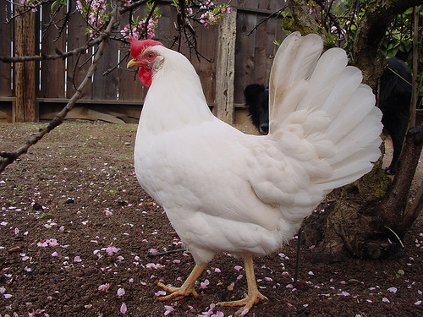

* **Popular known as the “ 45 – day old chicken**
* **Broiler and Layer typ**e

**Philippine Banaba**

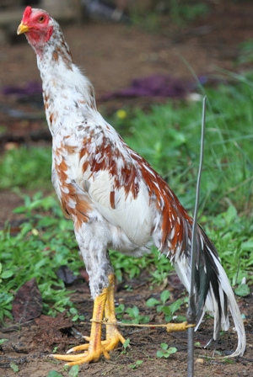

* From CALARBARZON Region
* Bigger in size compared to paraokan and Banaba
* Broiler Type
* Strong immune system

Parawakan

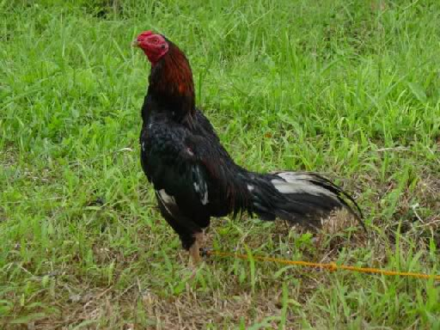

1. From palawan and MIMAROPA region.
2. Broiler Type
3. Tall and slender body
4. Feisty . Often used as game fowls
5. Has tender and red feathers
6. Black with brown and red feathers
7. Strong immune system

**Darag Native Chicken**

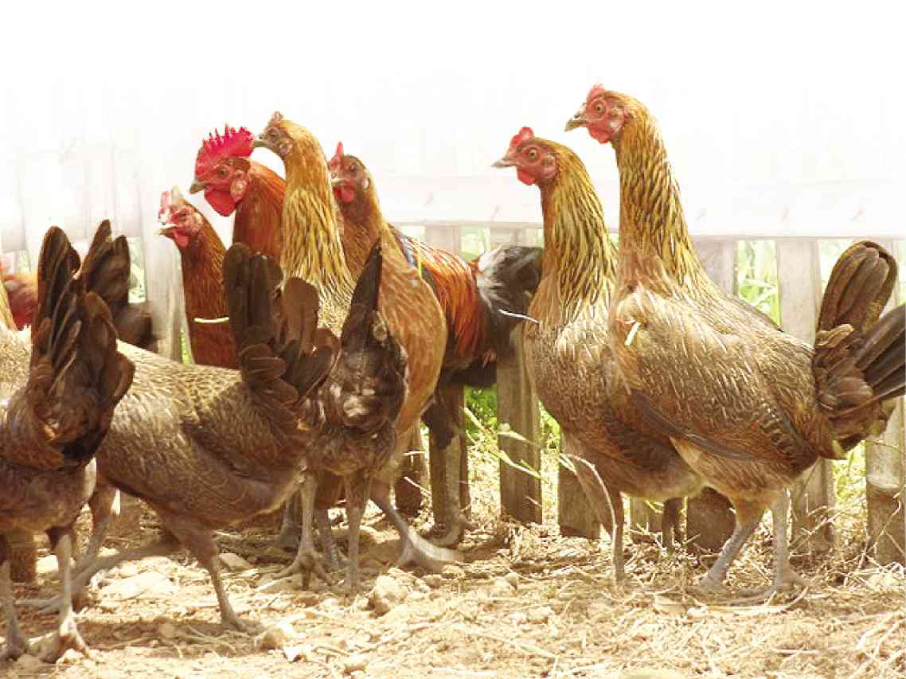

* From Panay and Visayas Region
* Broiler Type
* Meat is tastier than Paraokan ( claimed as the delicious chicken meat in the whole Philippines)
* Have red, black, orange feathers
* Average size ( 1.5 – 2 kg live weight)
* Strong immune system

**The Incubator**

* Artificial incubation is preffered over natural incubation;
* Uniformity of sizes of chicks
* Many cross-breed chickens do not brood.
* Inexpensive
* Maximizes productivity of egg-laying hens.
* Chicken egg hatches in 21 days.
* Temp in the incubator ranges from 37.5 – 37.8 degrees Celcius
* The eggs needs to turn every 4 hours for equal distribution of heat.

**Incubation**

* Candling – A method used in the incubation process to determine whether the embryo inside the eggs is developing or not. This helps breeder farms to measure the facility rate of their stocks.
* Candling Schedule of Chicken eggs;

> 7th day

> 12th day

> 18th day

**The NACS and the DACs**

* Naturally abled chicks
* Differently abled chicks

**Qualities of a good stock**

* No Deformities
* Bright red comb. No discoloration and Deformation
* Dry behind
* No rancid color
* Agile, energetic and alert
* Shiny feathers
* Dry and clean beak
* Bright eyes

**Unsa ang Lumad nga Manok?**

* Ang lumad nga manok bisag asa makit-an sa nataran sa mga kabalayan sa banika.
* Usa kini ka sagol nga klase ug gitoohan nga gikan sa gibuhi nga red jungle fowl.
* Kasagaran usa ray tapay ug ang color sa tiil nagkadaiya gikan sa dalag, puti, abuhon ug itum.
* Ang kasagarang kolor sa balahibo sa bisaya nga manok mao ang reddish brown, silver laced nga may pagka asol nga berde bluish – green nga kolor.
* Ang mga nailhan nga klase sa lumad nga manok mao ang Banaba gikan sa Batangas, Bolinao gikan sa Pangasinan, Camarines gikan sa bicol, Darag gikan sa Ilo ilo/Panay, ug ang Paraokan gikan sa Palawan.
* Daghan pa ang mga klase gikan sa laing mga lugar sa nasud nga kinahanglan itala.

**Nganong magbuhi man ug lumad nga Manok?**

* Ang pagbuhi ug lumad nga manok kabahin sa panguma sa Pilipinas tungod kay kini ang tinubdan sa itlog ug karne sa mga gagmay’ng mag-uuma.
* Ang lumad nga manok naglangkob sa mga 60% sa kinatibuk-ang populasyon sa tibouk nasud.
* Ang lumad nga manok nailhan sa ilang pagkadali maanad sa lokal nga kondisyon, kalig-on, ug abilidad sa pagamit sa mga produkto sa uma ug resistensiya sa mga sakit.
* Kini maayo nga mosanay, mokaon ug sagbot, ug maayo nga himonga-an.
* Gagmay kini, aktibo ug sensitibo kaayo.
* Labaw sa tanan, nagkinahanglan lang ug gamay nga pag amuma, pagdumala ug panginahanglan sa pagtubo.
* Kining tanan nga kinaiya mapuslanon sa pagpamuhi ug manok ubos sa banikanhon nga kondisyon sa Pilipinas.
* Ang karne ug Itlog sa lumad nga manok maoy pinangita sa mga Pinoy kaysa ubang produkto nga gikan sa komersiyal nga manokan tungod sa lami, undanon, bus-ok ug kahaum sa Pilipinhong timpla sa pagkaon.
* Labaw pa niana, ang karne ug itlog sa lumad nga manok mas mahal kaysa ubang produkto nga gikan sa komersyal nga manokan.
* Aduna usay mga local nga merkado sa lumad nga manok nga mobayad ug taas nga presyo.

**Mga Posibilidad Gikan sa Lumad nga Manok**

* Uban sa pagpa - uswag sa naandan nga sistema sa pagdumala.
* Kining maong mga manok mahimong makatabang sa pagpalambo sa ekonomikanhong sitwasyon sa banikanhong mga pamaagi.
* Ubos sa tradisyonal nga sistema sa pagdumala, ang lumad nga himongaan moitlog ug mga 40 – 60 ka itlog matag tuig.
* Kini tungod kay tugutan sila sa paglumlom sa ilang itlog ug ang natural nga paglumlom mopadayon.
* Apan, ubos sa binag-o nga pagdumala ug maayo nga nutrisyon , ang lumad nga himongaan maka pangitlog ug 130 – 200 ka itlog matag tuig, ug ang matag usa adunay gibug-aton nga 50 gramos.
* Ang lumad nga manok ubos sa tradisyonal nga pagdumala mahimong motimbang ug 1 ka kilo sa 18-20 ka semana.
* Apan kung kini buhion sa gipauswag nga pagdumala, ang lumad nga manok moabot ug usa ka kilo sa 12 ka semana.

**Pagpadaghan sa Lumad nga Manok**

* Ang lumad nga himongaan magsugod ug pangitlog mga 18 – 20 ka semana ang edad.
* Kining edara mahimong palumlomon sila.
* Ang lumad nga sunoy, andam na sab nga mopasanay sa edad nga 20 – 24 ka semana.

**Mga giya sa Gipauswag nga Pagdumala**

* Sa pagpadaghan sa maayong mosanay nga manok, pili-on ang himsog, maayong molumlom ug maayong mangitlog.
* Gamita ang sunoy nga agresibo, himsog nagagikan sa grupo nga kusog motubo ug daghang itlog.
* Magbaton lang ug usa ka sunoy alang sa 5 – 10 ka himonga-an aron sa pagkab-ot sa maayo nga gidaghanon sa itlog nga mapiso.
* Butangi ug mga karton o basket nga gitabunan ug mga laya nga dahon sa saging, uhot o sako aron mahimo nilang itloganan.
* Kini mopaminos sa pagkabuak sa mga itlog ug maseguro ang kalimpyo ug kaluwas sa mga mokaon niini.

**Pagpalumlom**

* Alang sa pagpapiso, palumlomi lang ang maayo nga itlog nga dunay gibug_aton nga 40 -50 gramos matag usa, ug maayo porma ug maayo ang kalidad sa tipaka.
* Kolektaha ang mga itlog ug tipigi sa bugnaw ug uga dapit.
* Tipigi ang papis-on nga itlog sa sa gidugayon nga 10 ka adlaw ubos sa normal nga temperatora.
* Ang pagtipig labaw sa 10 ka adlaw mopamenos sa posibilidad nga mapiso ang itlog.
* Ikalendaryo ang pagpusa sa mga itlog.
* Iatol ang pagpamiso sa panahon nga daghan ang toktokonon ug maayo ang panahon
* Alang sa natural nga paglumlom, pagbutang ug 10-12 ka itlog sa usa ka himongaan.
* Ang pipila ka mga itlog sa nagkalainlaing himongaan mahimong kolektahon ug ibutang lang sa usa ka himongaan.
* Ang paglumlom sa himongaan natural nga kinaiya sa pagpusa sa itlog.
* Kini maoy hinungdan sa dili maayo nga produksyon sa itlog.
* Aron mapugngan ang paglumlom kuhai ug itlog kada adlaw. Kini modasig sa himongaan sa pagpangitlog.
* Kung moabot na ang panahon sa paglumlom, putla kini pinaagi sa paglain sa naglumlom nga himongaan sulod sa lima kaadlaw sa halwa nga dunay igong suga ug makalusot ang hangin.
* Unya ihumol ang ang lawas sa himongaan sa usa ka balde nga tubig sulod sa lima ka minutos sa dili pa buhian.
* Kung daghan itlog nga pisoonon, gamit ug incubator sa pagpusa sa itlog.
* Ang naandan nga pagpalumlom mao nga ang himongaan moatiman sa iyang mga piso.
* Ubos niining maong sistema, ang himongaan maoy mohatag ug kainit sa lawas sa mga piso.
* Kung ang usa ka himungaan gamay ra ang piso, isagul ang mga bag-o nga napiso sa lain nga himongaan.
* Dasiga ang himongaan nga mangitlog pag-usab pinaagi sa pagbuwag sa bag-ong napiso ug sa himongaan.
* Ang mga lumad nga piso mahimong palumloman pinaagi sa makina.
* Butangi og kurtina ang brooder house ginamit ang kinaraan nga sako, pananpton o newspapers sa kilid sa brooder house aron makontrolar ang kainiton.
* Ang kortina kinahanglan nga masaka ug mapaubos aron mapabilin ang hustong kainiton sa piso.

**The Incubator**

* Artificial Incubation is preferred over natural incubation
* Uniformity of sizes of chicks
* Many cross-breed chickens do not brood
* Inexpensive
* Maximizes productivity of egg-laying hens
* Chicken egg hatches in 21 days
* Temp in the incubator ranges from 37.5 – 37.8 degress celius
* The eggs needs to turn every 4 hours for equal distribution of heat

**Ang pipila sa mga artificial brooders mao ang:**

1. Lampara nga gilibutan ug wire aron dili mapaso ang mga piso.
2. Kinahanglan nga angay ang gibutangan aron malikayan ang aksidente.
3. Electric bulb, Ang 25 ka piso nanginahanglan ug 25 watts nga bombilya.
4. Panahon sa ting-init, mahimong dili gamiton ang artificial brooders.
5. Obserbahi ang kinaiya sa mga piso kay kini timailhan nga sa temperatura sulod sa ilang nahimutangan. (Prop temperature, Too cold, Too Drafty and Too hot)
6. Butangi ug tuktokon ang lumad nga piso o kaha komersiyal nga tuktokon panahon nga ibutang sa brooder.
7. Human sa 3 -4 ka semana sa brooder, hinay-hinayi ug pagpakaon sa mga tuktokon nga makita ra sa palibot aron anad na kini kung buhian na sila.

**Pagpatubo**

* Ang lumad nga manok mahimo ra nga buhian. Ubos ning maong sistema, ang mga piso mangita lang ug tuktokon bisag asa.
* Kinahanglan ang igo-igo nga lugar nga pangitaan ug pagkaon ang mga manok.
* Butangi ang mga manok ug balay nga hinimo sa kawayan, kahoy, wire ug net aron maprotektahan sila sa mga epekto sa panahon.

**Caring of Chicks: 1 to 21 days**

* 1 watt per chick for heating bulbs
* smaller wattages eg.10 X 10 w vs. 1 X 1,000 w bulb
* Monitor closely for signs of stress
* Brooding house space = 1 sq.m per 50 chicks

**Water and feed**

* Waterers and feederers must be cleaned daily
* Replace drinking water everyday
* Feeding is unlimited
* Feeding trays and drinking canisters *MUST NEVER BE EMPTY* for the 1st 21 days!

**Pagkaon ug Pagpakaon**

* Ang maayo nga nutrisyon kinahanglan aron himsog ug maayong mosanay ang mga manok.
* Busa, hatagi ang manok ug tuktokon nga tukma sa ilang gikinahanglan.
* Buhii ang manok aron makakaon sila ug mga ulod, liso, mga insekto ug ubang tuktokonon.
* Hatagi sila ug mga tuktokon nga taas ug enerhiya sama sa mais, humay, balanghoy, Ulo sa bisol, lube og uban pang pagkaon.
* Kini nga klase nga pagkaon makahatag ug enerhiya sa mga manok nga sarang dili nila makit-an sa yuta.
* Sayo sa buntag hatagan na ang mga manok niining mga tuktokon sa dili pa sila mosuroy, ug inig kahapon hatagan na sad og tuktokon para maanad ug uli sa ilang balay.
* Kung nihit ang local nga pagkaon, ang mga komersiyal nga tuktokon mahimong ihatag sa mga manok.
* Apan ang pagsige ug hatag sa komersiyal feedsdili ekonomiya kay ang lumad nga manok dili man kaayo daghan og itlog sama sa komersiyal nga manokan.
* Ang pinikas nga kawayan mahimong gamiton isip kan-anan sa manok.
* Timan-an nga ang maayo nga kan-anan o imnanan gamay ra ang mahimong usik.
* Ang paghatag ug mga probiotics nga mga supplement ay maghatag og kalig-on sa resistensiya sa manok.
* Ang pagdumdom sa saktong oras sa pagpakaon makahatag og maayong tinubuan o magahatag og daghan nga itlog.

**Ranging Day 22 until slaughter (80 days)**

* Space requirements: 3 heads : 1 sqm
* Let the chicks freely range in open air, eating fresh grass, insects earthworms.
* Maintain mixing IMO, LABS, FAA, FFJ, FPJ in their drinking water everyday.

**FEED FORMULATION**

SPAAFI EXPERIENCE

**MGA REKADOS SA PAGHIMO OG ORGANIC CHICKEN FEEDS**

* Cassava
* Ulo sa bisol
* Lube
* Molasses
* Concentrate
* Water

**Formula sa Paghimo og Costumize nga Pagkaon sa Manok**

**SOLID**

* + Ulo sa bisol/kassava = 2 kilos
  + Lube = 1 pc.
  + Molasses = ¼ glass
  + Concentrates = 1 kilo

**LIQUID**

* + Usa ka litro nga tubig sagulan og duha ka kutsara nga concoction.

**PROCESO SA PAGHIMO OG ORGANIC GROWER CHICKEN FEEDS**

**Step 1**

* Andamon ang tanang mga rekados sa paghimo og organic grower chicken feeds sama sa; ulo sa bisol/cassava, lube, molasses og concentrate.

**Step 2**

* Magtimbang og duha ka kilo nga ulo sa bisol/ cassava.
* Taguron og pino ang duha ka kilo nga ulo sa bilsol/cassava.

**Step 3**

* Taguron og pino ang unod sa usa kabouk lube.

**Step 4**

* Sagulon ang tinagud nga duha ka kilo nga ulo sa bisol/cassava og tinagud nga unod sa lube.
* Ang sinagul nga bisol/cassava og lube, sagulan og ¼ glass nga molasses.

**Step 5**

* Ang tinagud nga bisol og lube nga gibutangan ug molasses, pwede na sagulan og usa ka kilo nga concentrate. Dayon dungagan og ½ liter nga tubig para makuha ang 65 percent moisture content. Og pwede na kining ipakaon sa manok.

**CONCOCTION SUPPLEMENT**

|  |  |  |
| --- | --- | --- |
| **EDAD SA MANOK** | **NATURAL INPUTS** | **RATIO** |
| **30 days** | **LAS + IMO** | **2 tbs. mixed with 1 liter H2O** |
| **37 days** | **LAS + FFJ AMPALAYA** | **2 tbs. mixed with 1 liter H2O** |
| **44 days** | **FFJ AMPALAYA** | **2 tbs. mixed with 1 liter H2O** |
| **51 days** | **LAS + OHN** | **2 tbs. mixed with 1 liter H2O** |
| **65 days** | **OHN** | **2 tbs. mixed with 1 liter H2O** |
| **79 days** | **FFJ + BANANA + OHN** | **2 tbs. mixed with 1 liter H2O** |
| **93 days** | **LAS + OHN** | **2 tbs. mixed with 1 liter H2O** |
| **123 days** | **LAS + FFJ + IMO** | **2 tbs. mixed with 1 liter H2O** |

**Pre – Starter feed Formulation (1 -30 Days old)**

(**Carbohydrates**)

* 22.5 kg D1 Rice Bran
* 22.5 kg Corn Bran

(**Fats / Lipids**)

* 8 kg Copra meat / meal

(**Protien**)

* 40 kg soya meal / fish meal / duckweed/ moringa

(**Vitamins**)

* 2 liters FAA / FFJ / FPJ

(**Minerals**)

* 3 kg Carbonized Rice Hull
* 2 kg Rock salt / Sea Salt

(**Pro-Biotic**)

* 400 ml IMO
* 400 ml Molasses
* 20 liters water (no chlorine)

**Grower feed Formulation (31- 50 days old)**

**(Carbohydrates)**

* 25 kg D1 Rice Bran
* 25 kg Corn Bran

**(Fats / Lipids)**

* 8 kg Copra meat / meal

**(Protein)**

* 35 kg soya meal / fish meal / duckweed / moringa

**(Vitamins)**

* 2 liters FAA / FFJ / FPJ

(**Minerals**)

* 3 kg Carbonized Rice Hull
* 2 kg Rock Salt / Sea Salt

(**Pro-Biotic**)

* 400 ml IMO
* 400 ml molasses
* 20 liters Water (no Chlorine)

**Finisher feed formulation (51-80 Days)**

(**Carbohydrates**)

* 30 kg D1 Rice Bran
* 30 kg Corn Bran

(**Fats / Lipids**)

* 8 kg Copra meal /meat

(**Protein**)

* 25 kg soya meal / fish meal / duckweed / moringa

**(Vitamins)**

* 2 liters FAA / FFJ / FPJ

**(Minerals)**

* 3 kg Carbonized Rice hull
* 2 kg Rock Salt / Sea salt

**(Pro-Biotic)**

* 400 ml IMO
* 400 ml Molasses
* 20 liters water (no Chlorine)

**MGA KASAGARANG SAKIT SA MANOK**

|  |  |  |
| --- | --- | --- |
| **Sakit** | **Timailhan** | **Pagsumpo/Pagtambal** |
| Coccidioses | Basa nga iti, walay gana sa pagkaon ug pag-inom, daw chocolate nga kolor sa iti kasagaran moigo sa 3-4 ka semana nga mga piso. | Butangan ang bahog o tubig sa pito ka fermentation para depensa. |
| Colibacillosis | Basa nga iti, hinay nga tubo, mokunhod ang kaon. | Kon anaa nay sakit na nitakboy, kinahanglan hatagan na ug tambal sama sa Chortetracycline. |
| Pullorum | Katulogon, way gana mokaon, nagpilit nga puting iti sa piso. | Butangan ang bahog o tubig sa pito ka fermentation para depensa.  Kon anaa nay sakit na nitakboy, kinahanglan hatagan na ug tambal sama sa Furazolidone o Sulfa drugs, isagul sa tubig. |
| Chronic Respiratory Disease | Sip-on, ubo, daw maghagok, lisod nga paginhawa, menos nga pagpangitlog. | Butangan ang bahog o tubig sa pito ka fermentation para depensa.  Kon anaa nay sakit na nitakboy, kinahanglan hatagan na ug tambal nga antibiotic sama sa Erythromycin o Chortetracycline.  Kinahanglan limpyo ug maayo ug bentelasyon ang balay sa manok. |
| Infectious Coryza | Magluhaluha ang mata, hubag ang nawong, may sip-on ug ubo. | Butangan ang bahog o tubig sa pito ka fermentation para depensa.  Bakunahan kontra sa sakit nga Infectious coryza. |
| Infectious Bursal Disease | Pagluya, basa nga iti, hubag nga lubot, taas ang porsiyento sa mamatay kun ang manok mag edad ug 3-6 ka semana | Butangan ang bahog o tubig sa pito ka fermentation para depensa.  Bakunahan batok sa IBDo Gumboro. |
| Fowl Pox | Mga buti sa walay balhibo nga parte sa lawas sa manok nga sa inanay mahimong itom nga kugan. | Butangan ang bahog o tubig sa pito ka fermentation para depensa.  Bakunahan ang mga manok batok sa fowl pox, kontrolahon ang mga buti ug tincture of iodine hangtud maayo. |
| Infectious Bronchitis | Lisod nga pagginhawa, ubo, sip-on, maghagok nga moginhawa, kasagaran moapektar sa mga piso nga nag edad ug 5-6 kasemana. | Butangan ang bahog o tubig sa pito ka fermentation para depensa.  Ipabiling limpiyo ang balay sa manok, maayo ang bentelasyon, sagulan ang tubig o bahog ug antibiotic sama sa Chlortetracycline o Trimethorprim. |
| New Castle Disease | Lisod nga pag ginhawa, ubo, sip-on, pagtuyok sa ulo o liog ug ingon man ang pagtagak /pulak gikan sa iyang gibatugan. | Butangan ang bahog o tubig sa pito ka fermentation para depensa.  Bakunahan batok sa dunlok/atay ang mga wala pa naapektahi nga mga manok. |

**Herbal Treatment for Colds**

***Note: Separate the chicks / chickens with colds***

**Prepare Herbal Ingredients:**

* ½ cup Fresh Oregano Leaves
* ½ cup Fresh Lagundi leaves
* ½ cup Fresh Bamboo Leaves
* ½ cup Hot Chili
* 2 cups water

**Preparation**

1. Boil the ingredients together (5 minutes)
2. Cool down and extract the liquid
3. 6 AM-10 AM: Withdraw the supply of normal drinking water of the chicken
4. 10 AM: Mix 1 tbsp of herbal mix for every liter of water and give it to all the chickens. Resume giving normal drinking water afterwards.
5. 2 PM-4 PM: Withdraw the supply of normal drinking water again.
6. 4 PM: Mix 1 tbsp of herbal for every liter of water and give it to all the chickens. Resume giving normal drinking water afterwards.
7. Repeat the process for 5 days.

**Pahinumdom:**

Konsulta sa local nga livestock technician alang sa dugang buhaton aron malikayan o masumpo ang mga sakit sa hayopan.

Pagtratar/Dumala sa Manok Pinasikad sa Animal Welfare Act

Ubos sa Animal Welfare Act (RA 8485), ang hayupan, lakip na niini ang manok adunay katungod sa tawhanong nga pagdumala/ pagtagad. Kini naglakip sa:

* Pagseguro nga komportable ug maayo ug bentelasyon ang ilang balay, diin ang mga kinaiyahan sa manok sama sa pagtugdon, pagkaon ug uban pa dili mapugngan.
* Dili dagmalan ang manok.
* Tagaan sa hustong pagkaon ug tubig.
* Ang manok nga ikarga aron ibaligya o ibalhin ngadto sa lain nga lugar kinahanglan ibutang ug halwa o sudlanan nga dili sila maglisod o maghuot kaayo.
* Dili bitayon ang mga manok.

**Ranging House**

* Note: Located on the highest point to prevent flooding inside.
* Must be safe from predators like rats, cats, dogs, ants, birds, snakes.
* Provide fencing buried to the ground.
* Provide light, heat and water.
* Must have shaded areas.
* Location should well drained.
* Lay sand, rice hull, carbonized rice hull or sawdust for absorbent flooring.

**Housing**

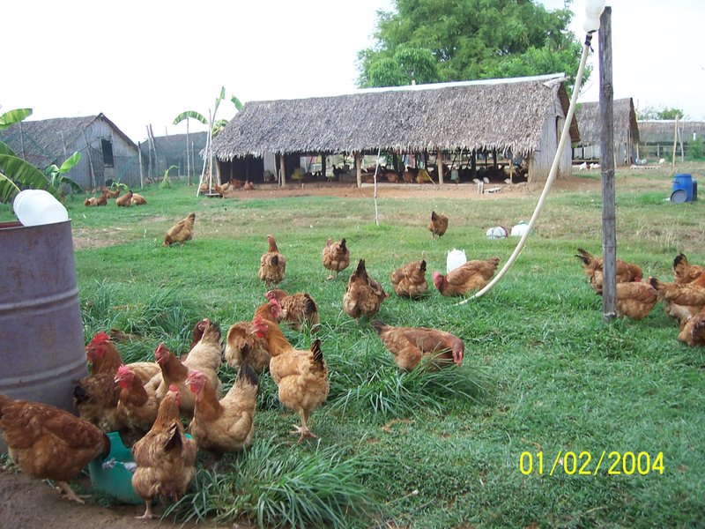

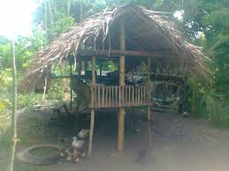

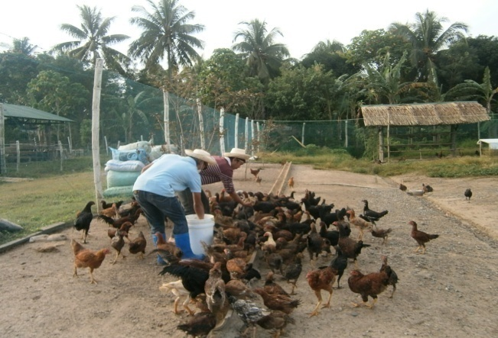

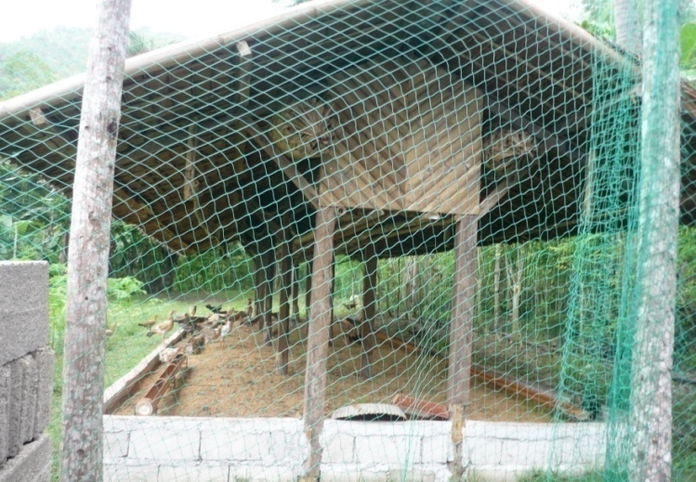

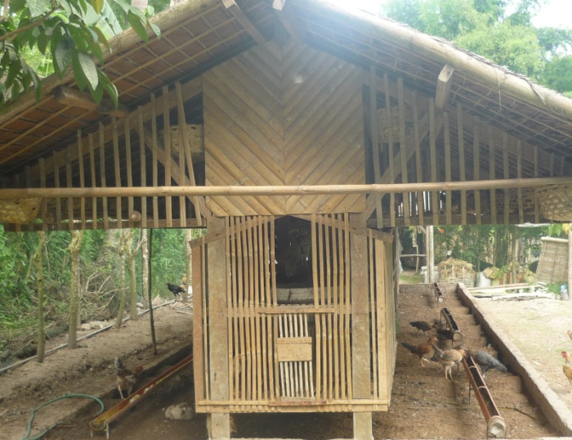

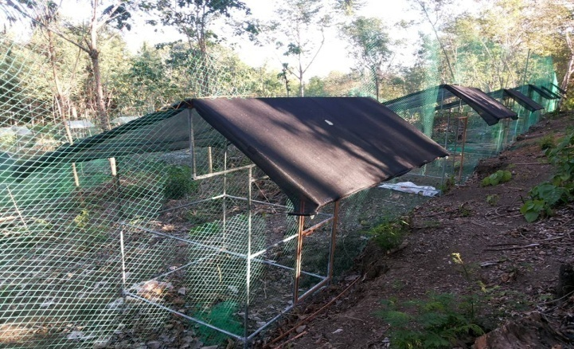

**Can I”**

* Select healthy chick considered as a good stock for raising organic chicken and identify sick and desirable stocks.
* Maintain cleanliness and orderliness of an organic poultry farm.
* Apply appropriate space requirements and determine chicken house suitable for growing organic chicken.
* Demonstrate correct brooding of chicks.
* Differentiate the feeding requirements of a brooding chicks and a growing chicken.
* Schedule and apply effective nutritional requirements for poultry on various physiological stages.
* Apply appropriate records and maintain record book.
* Identify the age of an organic chicken ready for harvest.
* Perform pre and post Laying Activities.
* Enumerate common facilities found in the chicken pen and identify basic materials for chicken beddings.
* Identify common element in the feed formulation.
* Implement the Philippine national Standards (PNS) for organic Livestock in the farm.

II. Unit of Competency: ***RAISE ORGANIC CHICKEN***

* Selection of Stocks
* Housing requirements for chicken
* Demonstrate correct brooding
* Basic ingredients in chicken feeds
* Effective nutrition at various stages
* Use of PPE
* Record keeping
* Health Management
* Harvesting protocol for chicken
* What makes a chicken organic
* How to implement PNS in organic chicken

**1. What are the indicators for** [**good stocks**](1ppt.pptx) **(stock selection)?**

* No deformities (body and extremities) like beak, cripple, etc.
* Uniformity (90-95%)
* Clean, downy (cottony) feathers
* Bright Eyes
* Alert
* No foul odor of nose when smelled
* 21 day-old chick from organic farm (from PNS)

1. **What are the requirements for** [**good chicken house**](2%20ppt.pptx)**?**

* Good ventilation
* Sufficient shed to protect animals from inclement weather
* At least 1/3 of floor area is solid and covered with litter materials (from PNS)

1. **Demonstrate** [**correct brooding**](3ppt.pptx) **of chicken (brooding temp)?**

* 1-7 days, 32.2-35 degrees Celsius
* 8-14 days, 29.4-32.2
* 14-21 days, 26.7-29.4

1. **What are the basic ingredients for** [**feed materials**](4ppt.pptx)**?**

* protein(legumes like soybean, ipil-ipil, etc)
* lipids (copra/vegetable oil)
* carbohydrates(root crops, corn/rice bran)
* vitamins(concoctions), and

minerals (salt, eggshells, seashells)

1. **What are the** [**feeding requirements**](5ppt.pptx) **at various growth stages of chicken?**

|  |  |  |  |
| --- | --- | --- | --- |
| **Days of Culture** | **Kind of Feeds** | **Volume/day/chick** | **Volume/week/chick** |
| **01-07 days**      **08-14 days**        **15-21 days**      **22-28 days**      **29-35 days**      **36-42 days**      **43-49 days**      **50 days onwards** | Chick booster      Chick booster        Chick booster/starter    Chick starter      Grower mash*      Grower/finisher mash    Finisher mash      Finisher mash | 5.57g-7am  5.57g-4pm    8.35g-7am  8.35g-4pm      12.57g-7am  12.57g-4pm    18.85g-7am  18.85g-4pm    28.28 g-7am  28.28g-4pm    35.35g-7am  35.35g-4pm    38.85g-7am  38.85g-4pm    42.85g-7am  42.85g-4pm | 78g      117g        176g      264g      396g      495g      544g      600g |

* Kind of feed maybe substituted with local organic formulations (like Santiago Farms practice) as shown below.

|  |  |
| --- | --- |
| **Feed Ingredients\*\*** | **Quantity** |
| Rice bran (d1)  Hammered corn (not GMO)  Shredded vegetables (kangkong)  Soya meal  Sea salt (rock salt)  Limestone  Water (unchlorinated)  EM1  Molasses  Copra oil | 30 kg  20 kg  15kg  10kg  0.5kg  0.5kg  10 liters  50ml  50ml  1.5 liters |

**Mix all ingredients and ferment 2 weeks in a cool dry place

1. **When do you use** [**PPE**](6ppt.pptx) **in chicken raising ? What are the PPE used?**

* When entering the chicken house or when holding chicken
* Gloves, mask, boots, caps, goggles, and appropriate clothing

1. **What are the basic elements of** [**record keeping**](7ppt.pptx) **in chicken production?**

* Date, from start of production
* Number of stocks
* Mortality
* Chicken conditions
* Remarks like animals starving, thirsty, etc.
* Compute for mortality and survival rate

1. **How do you prevent the occurrence of** [**diseases in organic chicken production (Health Mgt.)?**](8ppt.pptx)

* More on preventive scheme
* Give food that will boost the immune system (make antibodies stronger) , like OHN
* Use LABS to deodorize the farm, to minimize harmful microorganisms
* Use other concoctions as source of vitamins to boost immune system, like FFJ, FPJ and FAA
* Maintain general cleanliness of the area (waterers and feeding trough are clean and free from dung, etc)
* Regular deworming (1/8 beetle nut/head)

1. **What is the** [**Harvesting Protocol**](9ppt.pptx) **for chicken?**

* Avoid stressing the animals
* Harvest during night time
* Avoid stressing the animals, when transported beyond 1000m, do not feed them within
* 2 hours and provide drinking water with molasses
* Minimize voices and movements during harvesting
* Minimum age for slaughter, 70 days (from PNS)

1. **What makes a** [**chicken organic**](10ppt.pptx)**?**

* What it eats is organic
* More of its food intake and not so much on genetics
* It satisfies the minimum number of days required for slaughter in the PNS (at least 70 days)
* It was reared in an organic environment (with beddings, organic concoctions, etc)

1. **How do you** [**implement the PNS**](11pt.pptx) **in chicken production?**

* Follow Codes and Regulations:

1. Comply with organic law (PNS-Livestock)
2. Good Animal Husbandry Practices (GAHP)
3. DENR zoning ordinances
4. Animal Welfare Act – Minimum Standards on the Welfare of Poultry